云南大学软件学院
实 验 报 告
课程： 计算机网络实践（实验） 任课教师： 李海
姓名： 唐嘉骏 学号： 20221120044 专业： 软件工程 成绩：
实验一 熟悉常用的Windows网络命令实验报告
- 实验目的
- 学会使用常用ipconfig, ping, nslookup, netstat，tracert和arp 等常用网络命令。检测网络连通、了解网络的配置状态，跟踪路由等相关网络问题。
- 了解各层地址信息，进一步深入理解TCP/IP网络体系结构
- 实验环境
- 运行windows 7或windows7以上的PC一台。
- 每台PC机具有一块网卡，通过双绞线与局域网相连。
- 局域网能连接Internet。
- 实验步骤
- 在命令提示符窗口输入ipconfig/all命令查看网络接口的相关配置。
- 在命令提示符窗口输入ping命令，查看网络连接情况。
- 输入nslookup命令，查看DNS解析。
- 输入netstat命令，查看TCP连接情况。
- 输入tracert命令，查看路由跟踪情况。
- 输入arp命令，查看局域网路地址映射情况。
- 实验分析
- 在Windows命令行下运行ipconfig/all 命令查看本机所有接口的TCP/IP协议配置，并将以太网适配器的本地连接（局域网）的相关信息填写在下表
IPv4地址 | 10.100.100.207
子网掩码 | 255.255.0.0
默认网关 | 10.100.0.1
IPv6 地址 | 240c:cf81:0:634d:c733:6935:4aaa:736c
物理地址 | E8-FB-1C-A3-B6-31
首选DNS服务器地址 | 202.203.208.33
DHCP是否已经启用 | 是

根据所填内容回答问题
- 什么是DHCP？你的计算机以太网接口的IPv4地址是手动获取还是自动获取？为什么？如果要想手动配置IPV4地址，该如何操作？

DHCP是动态主机配置协议的缩写。它是一种网络协议，用于自动分配IP地址和其他网络配置给计算机在网络上的设备。通过DHCP，网络管理员可以集中管理IP地址和其他网络配置，而不需要手动配置每台设备的网络设置。
我的计算机以太网接口的IPv4地址是自动获取的，因为启用了DHCP，由DHCP服务器提供动态IP地址。
手动配置IPV4：点击开始—>设置—>网络和internet—>高级网络设置—>更多网络适配器设置—>点击internet 协议版本 4（TCP/IPv4）—>属性—>开始配置即可手动配置IPv4

- 什么是DNS？为什么需要在主机配置DNS服务器地址？

DNS是域名系统，用于把域名解析为IP地址，提供上网访问。它充当了互联网上的“电话簿”，使得用户可以通过易记的域名访问互联网上的各种资源，而无需记住复杂的 IP 地址。
在主机上配置DNS服务器地址是为了让主机能够将域名转换为对应的IP地址。没有正确配置DNS服务器地址，主机将无法通过域名找到相应的网络资源，因此无法正确访问互联网或局域网上的其他设备。

- 比较IPV4、IPv6和物理地址的格式有什么不同（从长度，进制，分隔符和作用来区分）？

（1）长度：IPv4地址32位，IPv6地址128位，物理地址48位。
（2）进制：IPv4地址十进制，IPv6地址十六进制，物理地址十六进制。
（3）分隔符：IPV4地址用“.”分隔，IPV6地址用“:”分隔，物理地址用“:”或“-”来分隔。
（4）作用：IPV4和IPV6地址的主要用途相同，都是标记不同的用户，并且让其能够通过IP进行通信。但由于IPV4可用的IP地址数量有限，并且已经不足以满足现代需求。IPV6地址更长，可以标识更多的互联网设备，也更加安全。而物理地址用于唯一标识网络设备的地址，还可以用于数据帧识别与传输和网络通信。

- 填写和你在同一个网络中邻居的IPv4地址，子网掩码，默认网关和DNS服务器的信息。你能发现什么？

IPv4地址：10.244.31.48
子网掩码：255.255.0.0
默认网关：10.244.0.1
DNS服务器：202.203.208.33

发现子网掩码，默认网关和DNS服务器是相同的，IPv4地址的前6位相同。

- 在获取本机和邻居的IP地址之后，运行Ping命令，填写实验运行结果。
- ping 邻居的IP地址并截图
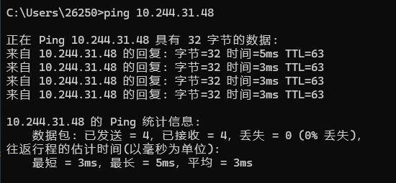
- ping www.ietf.org 并截图
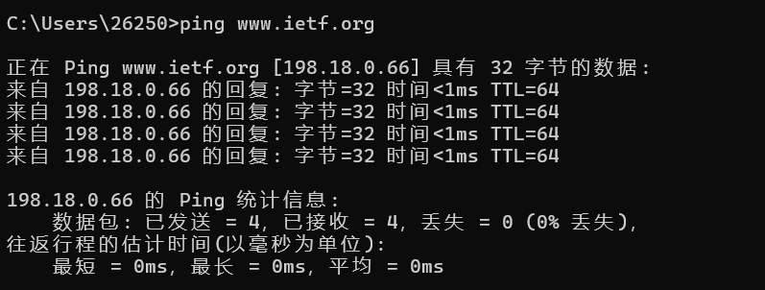

- 用nslookup命令进行域名解析。
- 执行nslookup www.ynu.edu.cn 8.8.8.8和执行nslookup www.ynu.edu.cn 202.203.208.33,附截图，并解释实验运行结果。
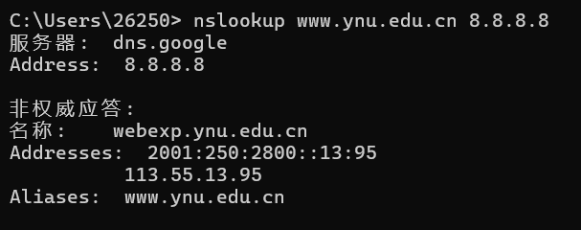
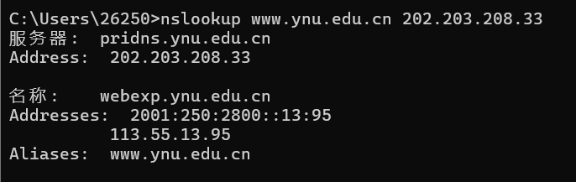
前两行为用于查询的 DNS 服务器的信息以及服务器地址，nslookup命令会采用先反向解释获得使用的DNS服务器的名称，后三行中，名称表示域名对应的CNAME，Addresses表示域名对应的IP 地址，Aliases表示该域名。非权威应答是指从非实际存储DNS 服务器中获得域名解析回答的。

- 查找ynu.edu.cn的授权域名服务器（提示利用ns类型字段）
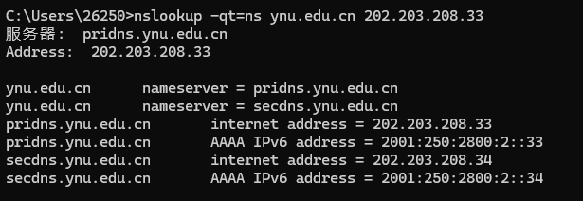
- nslookup查询解析qq邮件服务器的域名和对应的IP地址，附截图，并解释实验运行结果（提示利用mx类型字段）
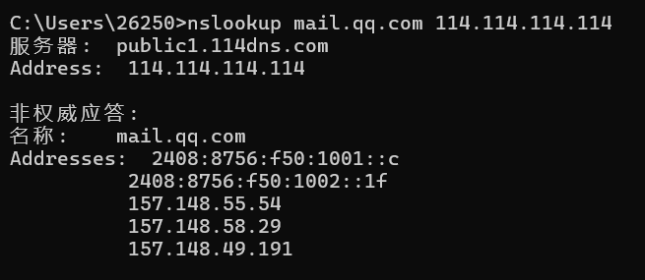
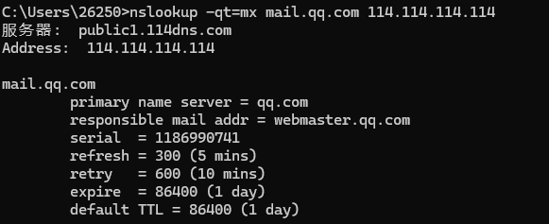
-qt=mx命令返回域名mail.qq.com的MX记录，即与该域名关联的邮件服务器的优先级和主机名。

- 利用路由跟踪命令tracert，跟踪路由
- 跟踪到达www.ynu.edu.cn的路由信息。附截图
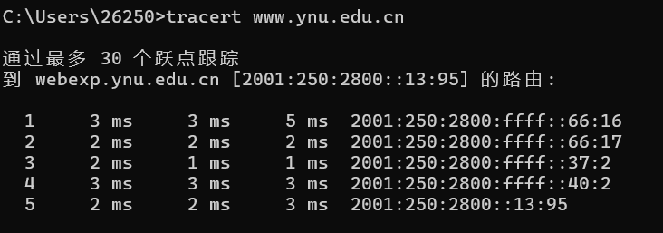

- 为什么能利用tracert跟踪路由信息，试查找资料说明原理。
tracert 命令用 IP 生存时间 (TTL) 字段和 ICMP 错误消息来确定从一个主机到网络上其他主机的路由。
首先，tracert送出一个TTL是1的IP 数据包到目的地，当路径上的第一个路由器收到这个数据包时，它将TTL减1。此时，TTL变为0，路由器会将此数据包丢掉，并送回一个ICMP time exceeded消息，tracert 收到这个消息后，便知道这个路由器存在于这个路径上，接着tracert 再送出另一个TTL是2 的数据包，发现第2个路由器...... tracert 每次将送出的数据包的TTL 加1来发现另一个路由器，这个重复的动作一直持续到某个数据包 抵达目的地。当数据包到达目的地后，该主机则不会送回ICMP time exceeded消息，一旦到达目的地，由于tracert通过UDP数据包向不常见端口(30000以上)发送数据包，因此会收到ICMP port unreachable消息，故可判断到达目的地。

- 解释截图每一列所代表的含义
第一列表示序号，第二、三、四列代表三次往返时延的测量值，最后一列代表IP地址。

- netstat命令操作
- 运行netstat命令查看本地活动连接情况,netstat -a，截图
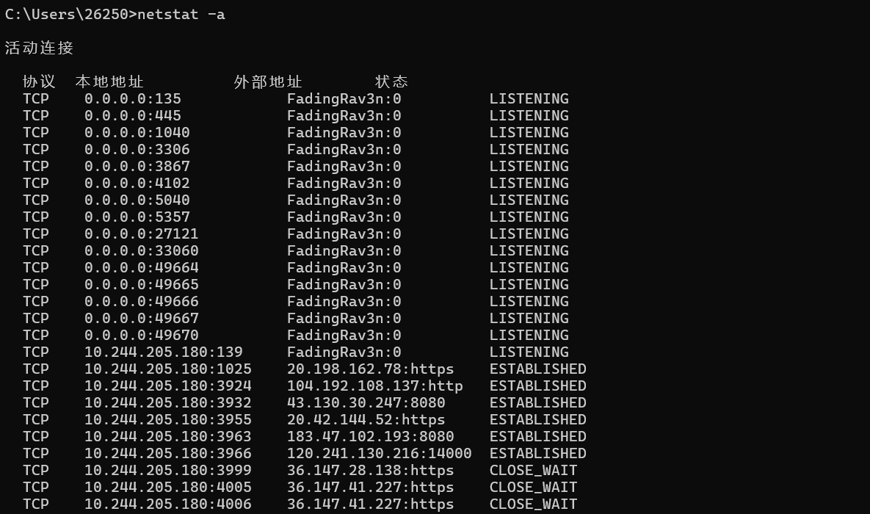

- TCP是一个面向连接的协议，要保存相应的连接状态，根据实验结果写出至少两种TCP连接状态，查找相应资料，解释是对应的何种状态。

ESTABLISHED：表示TCP连接已经建立，两台机器正在通信。在这个状态下，数据可以在两个方向上流动。当双方中的任何一方发送了一个连接请求，并且另一方回应了连接请求后，连接就进入了已建立状态。

CLOSE_WAIT：对方主动关闭连接或者网络异常导致连接中断，这时我方的状态就会变成CLOSE_WAIT，此时我方要调用close()来使得连接正确关闭。

- 在TCP连接中，我们可以看到IP地址后面用：分隔的一串数字，请问这串数字是什么？有什么作用？

端口号。用于给运行的应用程序提供传输数据的通道。

- arp命令
- 运行arp -a命令，查找本机ARP缓存的动态映射记录，附上动态映射的记录。
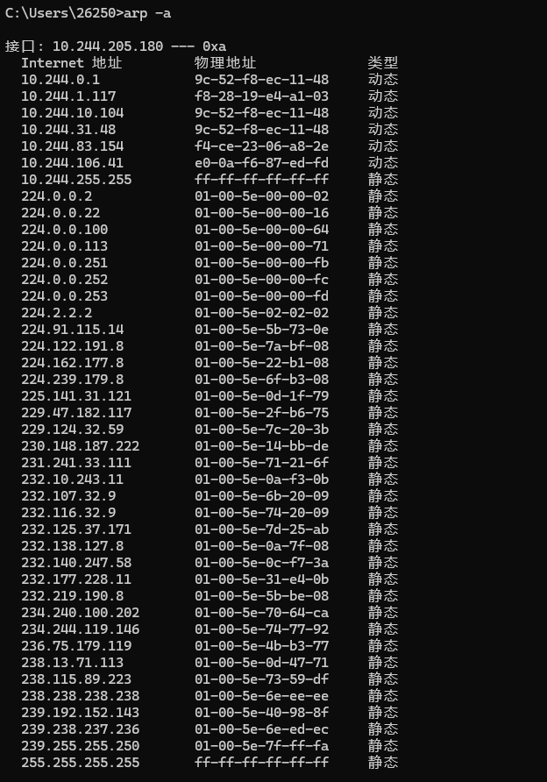

- ping 本局域网上的一台主机A的IP，如能ping通，则找出此动态映射记录。
A主机的IP地址 10.244.31.48
含有此映射的截图

- 实验总结
- 在TCP/IP体系结构分为几层，每层有什么作用？为什么要分层？
TCP/IP 体系结构分为五层，分别是应用层、传输层、网络层、数据链路层和物理层。
作用：
物理层：透明地传送比特流。
数据链路层：数据链路层的任务是将在网络层交下来的数据报组装成帧，在两个相邻结点间的链路上实现帧的无差错传输。
网络层：负责为分组选择合适的路由，使源主机运输层所传下来的分组能够交付到目的主机。
传输层：负责主机中两个进程间的通信。因特网的传输层可使用两种不同的协议。即面向连接的传输控制协议TCP和无连接的用户数据报协议UDP。面向连接的服务能够提供可靠的交付。无连接服务则不能提供可靠的交付。
应用层：确定进程之间通信的性质以满足用户的需要，直接为用户的应用进程提供服务。
TCP/IP体系结构之所以要分层，是为了提高网络通信的效率、灵活性和可靠性。每一层只关注自己的任务，与其他层相互独立，可以实现模块化设计和协作开发，方便网络协议的设计和实现。同时，分层结构也方便网络协议的维护和升级，可以更好地适应网络发展的需求。

- 通过实验我们可以发现在进行网络通信中会牵扯到很多地址，实验中都用到了哪些地址，思考这些地址分别对应TCP/IP协议栈哪一个层次。

IP地址：网络层
MAC地址：数据链路层
端口号：传输层
子网掩码：网络层
默认网关：网络层
DNS服务器地址：应用层

